УРОК ИГРА – ПУТЕШЕСТВИЕ В 8 КЛАССЕ.

Тема: «ТИПЫ ХИМИЧЕСКИХ РЕАКЦИЙ».

Цель урока: повторить классификацию веществ, типы химических реакций и признак их классификации, научить учащихся применять полученные знания о типах химических реакций на практике – составлять уравнения химических реакций, определять типы химических реакций.

Задачи:
- Образовательные: систематизировать знания учащихся о классификации веществ, типах химических реакций, продолжить формирование умений наблюдать, записывать уравнения и предвидеть продукты химических реакций, продолжить формирование умения при написании реакций обмена, применения условий течения реакций между растворами до конца, подготовить учащихся к пониманию обратимых и необратимых реакций, теории электролитической диссоциации.

- Развивающие: совершенствовать умения школьников при составлении химических уравнений, при выполнении лабораторных опытов; совершенствовать умения учащихся сравнивать и обобщать; развивать память, устойчивое внимание, самостоятельное мышление, умение слушать и слышать другого человека; развивать аналитическое мышление.

- Воспитательные: продолжить формирование диалектико-материалистического мышления учащихся.

Форма учебного процесса: классный урок.

Тип урока: урок обобщения и систематизации знаний учащихся.

Вид урока: урок игра – путешествие.

Оборудование: телевизор, компьютер, мультимедийное оборудование

На столе учителя: разбавленный раствор серной кислоты, раствор гидроксида натрия, фенолфталеин, штатив с пробирками.

На столах учащихся: штатив с 3-мя пронумерованными пробирками, растворы разбавленной серной кислоты, соляной кислоты, хлорида бария, карбоната натрия, гидроксида натрия, фенолфталеин; схема-конспект урока, условные знаки- поезд , самолет ; смайлики трех цветов.

ХОД УРОКА.

- Организационный момент.
- Приветствие.

- Сообщение темы, цели урока, мотивация учения учащихся.

Учитель: | - Эти явления знаете вы  В природе и в нашем быту встречаются они,  А отличают эти явления – взаимные превращения,  Образуются всегда – новые вещества.  - Что же это за явления?
Учащиеся: | - Химические реакции
Учитель: | - Тема нашего урока «Типы химических реакций»
Учитель: | - Сегодня на уроке мы должны систематизировать все полученные вами знания о химических реакциях, их типах и условиях протекания, для того, чтобы в дальнейшем вы могли правильно описывать химические свойства веществ, а также предсказывать возможности их получения, ведь нас с вами окружают вещества и постоянно происходящие с ними изменения, кроме того, хорошо овладев этой темой, для вас не составит труда осуществлять цепочки химических превращений, решать всевозможные химические задачи.  - Я предлагаю вам отправиться в путешествие  Девиз нашего урока – ««Расскажи мне, и я забуду,  покажи мне, и я запомню,  вовлеки меня, и я научусь»  Китайская мудрость  Итак, начнем! Самые активные по ходу урока будут получать бонусы (жетоны), которые помогут оценить вас в конце урока, а также повысить оценку.  - Чтобы достичь цели, мы должны преодолеть несколько этапов.

- Актуализация знаний, умений, навыков учащихся.

Учитель: |  | - Друзья мои, прежде чем мы начнем, предлагаю вам выбрать вид транспорта  1. «Самолет»;  2. «Пассажирский поезд».  - Ребята, какой из них быстрее?
Учащиеся: |  | - Самолет.
Учитель: |  | - В зависимости от уверенности в своих знаниях по изученным ране темам, вы должны сейчас выбрать удобный для себя вид транспорта.  - Посмотрите внимательно задания, написанные на листах, и сделайте свой выбор.
Учитель: |  |  | - Выбор сделан. Можем ехать, т.е. выполнять задания, ну, а к доске я приглашаю машиниста и пилота.
 |  |  | (2 учащихся выполняют задания на доске, остальные самостоятельно)
Пассажирский поезд.
Запишите формулы веществ в соответствующие столбцы таблицы: H₂, Na₂S, Al,
CuCl2, Mg, KI, S, Ca(OH)2, O3, FeBr3
Простые вещества | Сложные вещества
1. | 1.
2. | 2.
3. | 3.
4. | 4.
5. | 5.

Самолет.
Запишите формулы веществ в соответствующие столбцы таблицы: P₂O₅, I₂, HNO₃,
Ca(OH)₂, Na₂O, K₂SO₄, Fe, H₃PO₄, N₂, Na₂SiO₃, LiOH, Cu
Простые вещества |  | Сложные вещества
металлы | неметаллы | оксиды | основания | кислоты | соли
1.  2. | 1.  2. | 1.  2. | 1.  2. | 1.  2. | 1.  2.

 |  |  |  | (проверка выполненных заданий: слайд с правильными ответами, учащиеся проверяют, исправляют ошибки)
Учитель: | - Ребята, давайте подведем итог нашей поездки:  - Чем отличаются простые вещества от сложных?  - Почему мы сегодня вспомнили классификацию веществ?  - Чем отличаются физические явления от химических?  - Какие же условия необходимы для того, чтобы произошла химическая реакция?  - Можно ли условно записать химическую реакцию?

- Обобщение и систематизация понятий.

  - Этап – «Угадай слово». слайд

Учитель: | Химических реакций известно в мире много  И каждая в отдельности важна, поверьте мне.  Реакции мы делим на типы очень строго  Какие это типы? Поведайте вы мне.
Учащиеся: | - 4 типа химических реакций – реакции соединения, разложения, замещения, обмена.
Учитель: |  | - Что называется реакцией соединения, разложения, замещения, обмена?
Учащиеся: |  | отвечают на поставленные вопросы.  ТИПЫ ХИМИЧЕСКИХ РЕАКЦИЙ слайд  Химические реакции по количеству исходных веществ и продуктов реакции можно разделить на группы:
  Тип химической реакции | Определение | Пример
  Соединения  А + В = АВ  АВ + СД = АВСД | Реакции между двумя простыми веществами, или между несколькими сложными, при этом образуется одно сложное или более сложное вещество. | CaO+H₂O=Ca(OH)₂  PbO+SiO₂=PbSiO₃  2Na+Cl₂=2NaCl
  Разложения  АВСД = АВ + СД  Реакция разложения малахита при нагревании | Реакции, при которых из одного вещества образуется несколько простых или сложных веществ. | Cu(OH)₂=CuO+H₂O  CaCO₃=CaO+CO₂  NH₄Cl=NH₃+HCl  (CuOH)₂CO₃ = 2CuO+CO₂+H₂O (разложение малахита)
  Замещения  АВ + С = СВ + А  АВ + С = АС + В | Реакции между сложным и простым веществами, при которых атомы простого вещества замещают один из атомов сложного | CuSO₄+Fe=FeSO₄+Cu  2KBr+Cl₂=2KCl+Br₂
  Обмена  АВ + СД = АД + СВ | Реакции между двумя сложными веществами, при которых они обмениваются своими составными частями | AgNO₃+KBr=AgBr+KNO₃  NaOH+HCl=NaCl+H₂O
Учитель: |  | - Давайте выполним следующее задание.
Задание: |  | к какому типу химических реакций нужно отнести уравнения, приведенные в таблице. Таблица «Угадай слово» есть в схеме – конспекте урока. Необходимо правильно определить тип химической реакции, найти соответствующую букву, из букв сложить слово.

Таблица «Угадай слово». слайд

Уравнения реакций | Типы химических реакций
Уравнения реакций | соеди-  нения | разло-  жения | заме-  щения | обмена
Mg + 2HCl → MgCl₂ + H₂ | Б | В | П | З
2Fe(OH)₃ → Fe₂O₃ + 3H₂O | Г | И | К | Д
2Ca + O₂ → 2CaO | С | Ж | С | Ф
K₃PO₄ + 3AgNO₃ → Ag₃PO₄↓ + 3KNO₃ | Н | У | Т | Ь
2HgO → 2Hg + O₂ | А | М | Р | П
Br₂ + 2KI → 2KBr + I₂ | Ш | Л | О | И

(Ответ: ПИСЬМО) - слайд

Учитель: | - Ребята поднимите руки вверх: у кого получилось слово «ПИСЬМО»  проверка  - Друзья, вы правильно определите типы химических реакций, и мы получили название второго этапа нашего путешествия
  - Этап – «Письмо».

Учитель: | - Ребята, пока мы преодолевали этап, нам по химической почте пришло письмо. Давайте узнаем, что в нем.  «Многоуважаемые коллеги-химики 8 класса!  Недавно я познакомился с одним из типов химических реакций – реакциями обмена. Несмотря на мои обширные познания в области химических наук, у меня возникла проблема: в моем распоряжении есть следующие реактивы – растворы серной кислоты, карбоната натрия, хлорида магния, гидроксида натрия. Все эти вещества сложные и, следовательно, они должны вступать в реакции обмена, но на практике оказалось, что не все они между собой взаимодействуют или… взаимодействуют, но я ничего не наблюдал. Почему? Чего я не учел? Помогите мне, пожалуйста, разрешить мою проблему. Буду вам премного благодарен. Искренне ваш коллега.  R.S. Вместе с письмом высылаю вам все перечисленные реактивы.»  - Ну, что, ребята, поможем разобраться с его проблемой? Но прежде чем мы начнем выполнять практическое задание давайте разберемся:  - О каком типе химических реакций пишет коллега?  (реакции обмена)  - Что необходимо помнить при проведении уравнений реакций обмена?  (условия протекания реакций обмена – выделение газа, выпадение осадка, образование воды)
Задание: | Практическая часть – инструктаж по технике безопасности  Пробирка № 1 – выделение газа: HCl + Na₂CO₃ →  Пробирка № 2 – выделение осадка: H₂SO₄ + BaCl₂ →  Пробирка № 3 – образование воды: NaOH + H₂SO₄ →
(учащиеся выполняют лабораторные опыты и записывают соответствующие уравнения реакций и выводы в таблицу)

В схемах – конспектах записано:

Что делали? | Уравнения реакций | Наблюдения

Учитель | - Ребята, сейчас вы провели опыты, демонстрирующие условия протекания реакций обмена – выделение газа, осадка и образование воды. Однако в третьей пробирке вы ничего не наблюдали. Объясню почему. Реакция между кислотами и основаниями – это частный случай реакции обмена, и называется она – реакцией нейтрализации.  Но сначала……
Видеофрагмент | мультик «Тайна третьей планеты»
Учитель: | - А как вы думаете, почему я его вам сейчас показала? Какие химические вещества, меняют свою окраску? Как они называются?
Учащиеся : | - Индикаторы – лакмус, фенолфталеин, метиловый оранжевый.
Учитель: | - А теперь вернемся к реакции нейтрализации и я продемонстрирую ее вам, а чтобы вам наглядно была видна эта реакция, я буду использовать индикатор фенолфталеин. Фенолфталеин в нейтральной, а также в кислой среде – бесцветный, а в щелочной –малиновый.
Демонстрация: | NaOH + фенолфталеин + H₂SO₄ → обесцвечивание раствора слайд  Основание и кислота –  Два непримиримых врага,  Сразу вступают в реакцию,  Название которой – нейтрализация.
Учитель: | - Итак, второй этап позади, мы помогли нашему коллеге разобраться в его проблеме.  - Но прежде чем, мы перейдем к 3 этапу, я предлагаю немного отдохнуть и устроить «Стрельбу глазами».
Задание: | «Стрельба глазами».  - В периодической системе найдите самый сильный элемент – неметалл. (F)  - Переведите свой взгляд влево, на элемент, стоящий в том же периоде в 3 группе. (B)  - Переведите взгляд вниз, на самый сильный металл. (Fr)  - Переведите взгляд вверх и вправо, на элемент, образующий вещество, которое поддерживает горение. (O)  - Переведите взгляд вниз и влево, на элемент, который образует металл, содержащееся в градусниках. (Hg)  - Переведите взгляд вверх и вправо, на элемент с относительной атомной массой 35,5. (Cl)  - Переведите взгляд вниз и влево, на элемент, давший группе элементов название «лантаноиды». (La)  - Переведите свой взгляд вверх и вправо, на самый электроотрицательный элемент. (F)  - Переведите свой взгляд вниз и влево, на элемент, который образует драгоценный металл желтого цвета. (Au)
Учитель: | - Мы немного отдохнули, впереди нас ждет третий этап.

- Установление общих закономерностей.

Учитель: | - Друзья! Мы почти достигли цели. Впереди последний этап – Химический снегопад.
3. Этап – «Оцени себя сам»

Учитель: | - Ребята, мы с вами сейчас повторили и обобщили тему «Типы химических реакций» и я предлагаю вам оценить себя с помощью следующего задания.  На листах разного цвета написаны задания разной степени трудности. Вы должны выбрать для себя задания либо на оценку «3», либо – на «4», либо – на «5». Тексты с заданиями у вас записаны в схемах-конспектах.

«Желтый лист» - задание на «3»
Расставьте коэффициенты в уравнениях химических реакций, укажите типы химических реакций.

Уравнение реакции | Тип химической реакции
а) Al + Cr₂O₃ → Al₂O₃ + Cr
б) Li + N₂ → Li₃N
в) K₂S + CuCl₂ → CuS↓ + KCl
г) N₂O → N₂ + O₂

«Розовый лист» - задание на «4»
Допишите уравнения реакций, расставьте коэффициенты, укажите типы химических реакций.

Уравнение реакции | Тип химической реакции
а) Ca + Cl₂ →
б) HNO₃ + Cu(OH)₂ →
в) Mg + TiCl₄ →
г) AgBr →

«Зеленый лист» - задание на «5»
Допишите практически осуществимые уравнения реакций, расставьте коэффициенты, укажите типы химических реакций.

Уравнение реакции | Тип химической реакции
а) Mg + O₂ →
б) Fe₃O₄ + Al →
в) H₃PO₄ + HCl →
г) Ba(OH)₂ + H₂SO₄ →
д) H₂O →

Учитель: | - Вот и все! Подсчитайте кол-во бонусов и запишите это число на листе
- Домашнее задание.
Учитель: | - В ваших схемах – конспектах записано домашнее задание, которое вы должны выполнить к следующему уроку. Если вас устраивает оценка «3», то вы выполняете задание на «3», если «4», то соответственно – на «4», и тоже самое на «5»

Домашнее задание:

Задание на «3»
Расставьте коэффициенты в уравнениях химических реакций, укажите типы химических реакций.
Уравнение реакции | Тип химической реакции
а) Al + O₂ → Al₂O₃ | реакция
б) MnO₂ + H₂ → Mn + H₂O | реакция
в) H₂O₂ → H₂ + O₂ | реакция
г) HNO₃ + Fe(OH)₃ → Fe(NO₃)₃ + H₂O | реакция

Задание на «4»
Допишите уравнения реакций, расставьте коэффициенты, укажите типы химических реакций.
Уравнение реакции | Тип химической реакции
а) AgI → | реакция
б) MgO + H₂SO₄ → | реакция
в) Al + HCl → | реакция
г) Na + Cl₂ → | реакция

Задание на «5»
Допишите практически осуществимые уравнения реакций, расставьте коэффициенты, укажите типы химических реакций.
Уравнение реакции | Тип химической реакции
а) HNO₃ + Mg(OH)₂ → | реакция
б) FeCl₃ + Zn → | реакция
в) CH₄ → | реакция
г) KOH + Ca(OH)₂ → | реакция
д) Ba + O₂ → | реакция

- Подведение итогов.

Учитель: | - Друзья, сегодня на уроке мы систематизировали ваши знания по теме «Типы химических реакций». И я думаю, что в дальнейшем вам не составит труда описывать химические свойства веществ, осуществлять цепочки химических превращений, решать задачи.  - Спасибо вам за хорошую, плодотворную и интересную работу.  - И чтобы узнать ваше мнение о сегодняшнем уроке, я прошу вас нарисовать один из трех смайликов: желтый- понравился урок, голубой – не разобрал, красный – ничего не понял. слайд  Анкета для учеников.  Уважаемый коллега!  Ответь, пожалуйста, на нижеперечисленные вопросы. Постарайся, чтобы твои ответы были искренними, честными и полными.  - Твое отношение к сегодняшнему уроку (выбери вариант ответа):  а) отличный, интересный, захватывающий;  б) хороший, содержательный, заставляющий работать;  в) нормальный обычный;  г) скучный, работа без интереса;  д) бесполезный, совсем не интересный.  е) твой вариант ответа ____________________________________  ________________________________________________________  - Вспомни тему урока.  ________________________________________________________  - Какая цель стояла перед тобой на уроке.  ________________________________________________________  ________________________________________________________  - Каков был план урока.  ________________________________________________________  ________________________________________________________  - Какие события, факты, закономерности, формулы, явления, правила ты усвоил на уроке.  ________________________________________________________  ________________________________________________________  ________________________________________________________  - Чему новому ты научился на уроке.  ________________________________________________________  ________________________________________________________  ________________________________________________________  - Какие были главные мысли на уроке?  ________________________________________________________  ________________________________________________________  ________________________________________________________  - Какие ранее полученные знания ты использовал на уроке.  ________________________________________________________  ________________________________________________________  ________________________________________________________  - Какую оценку за работу на уроке ты бы поставил себе? ________  - Какую оценку за работу на уроке ты бы поставил учителю? ____  Спасибо за сотрудничество!

Учитель:
Найдите «лишнее» уравнение реакции среди трех приведенных (слайд №12)
1. 2NaCl = 2Na +Cl₂
2. CaO +CO₂ = CaCO₃
3. C + O₂ =CO₂
Ученик:
Уравнение №1, т.к. уравнения №2 и №3 относятся к реакциям соединения, а уравнение №1 – к реакции разложения.
Учитель:
Найдите «лишнее» уравнение реакции среди трех приведенных (слайд №13).
1. 2CuO +C = 2Cu + CO₂
2. 2NO + O₂ = 2NO₂
3. Mg + H₂S = MgS + H₂
Ученик:
Уравнение №2, т.к. уравнения №1 и №3 относятся к реакциям замещения, а уравнение №2 –: к реакции соединения
Учитель:
О каких веществах идет речь в отрывке из стихотворения С.Щипачева «Читая Менделеева»?
«Ты знаешь газ легчайший – водород.
В соединенье с кислородом – это
Июньский дождь от всех своих щедрот,
Сентябрьские туманы на рассвете!»
Напишите формулы данных веществ. Составьте уравнение реакции разложения. Назовите каждое вещество.
Проверка задания (слайд №14) . 2Н₂О = 2Н₂ +О₂

  - Этап – «Шифровка». (работа парами)

Учитель: | - Первый этап называется «Шифровка», и т.к. мы только начинаем выполнять восхождение в горы, то этот этап пройдем парами. На каждой парте лежит шифровка. Посмотрите на нее внимательно.

Задание: | в верхней части листа записаны уравнения химических реакций, в нижней – беспорядочно расставлены точки с цифрами; каждой цифре соответствует сумма коэффициентов в вышенаписанных уравнениях реакций. Ваша задача: расшифровать замаскированный химический элемент. Для этого необходимо по порядку уравнивать химические реакции, подсчитывать сумму коэффициентов в уравнении, находить соответствующие точки и последовательно, с помощью маркеров, соединять их друг с другом. Если вы правильно выполните задание, то узнаете, какой химический элемент спрятался за цифрами.

Шифровка № 1.

- Ba + O₂ → BaO  - Fe(OH)₃ + HCl → FeCl₃ + H₂O  - Na + S → Na₂S  - Fe + O₂ → Fe₃O₄ | 5  8  4  6 | 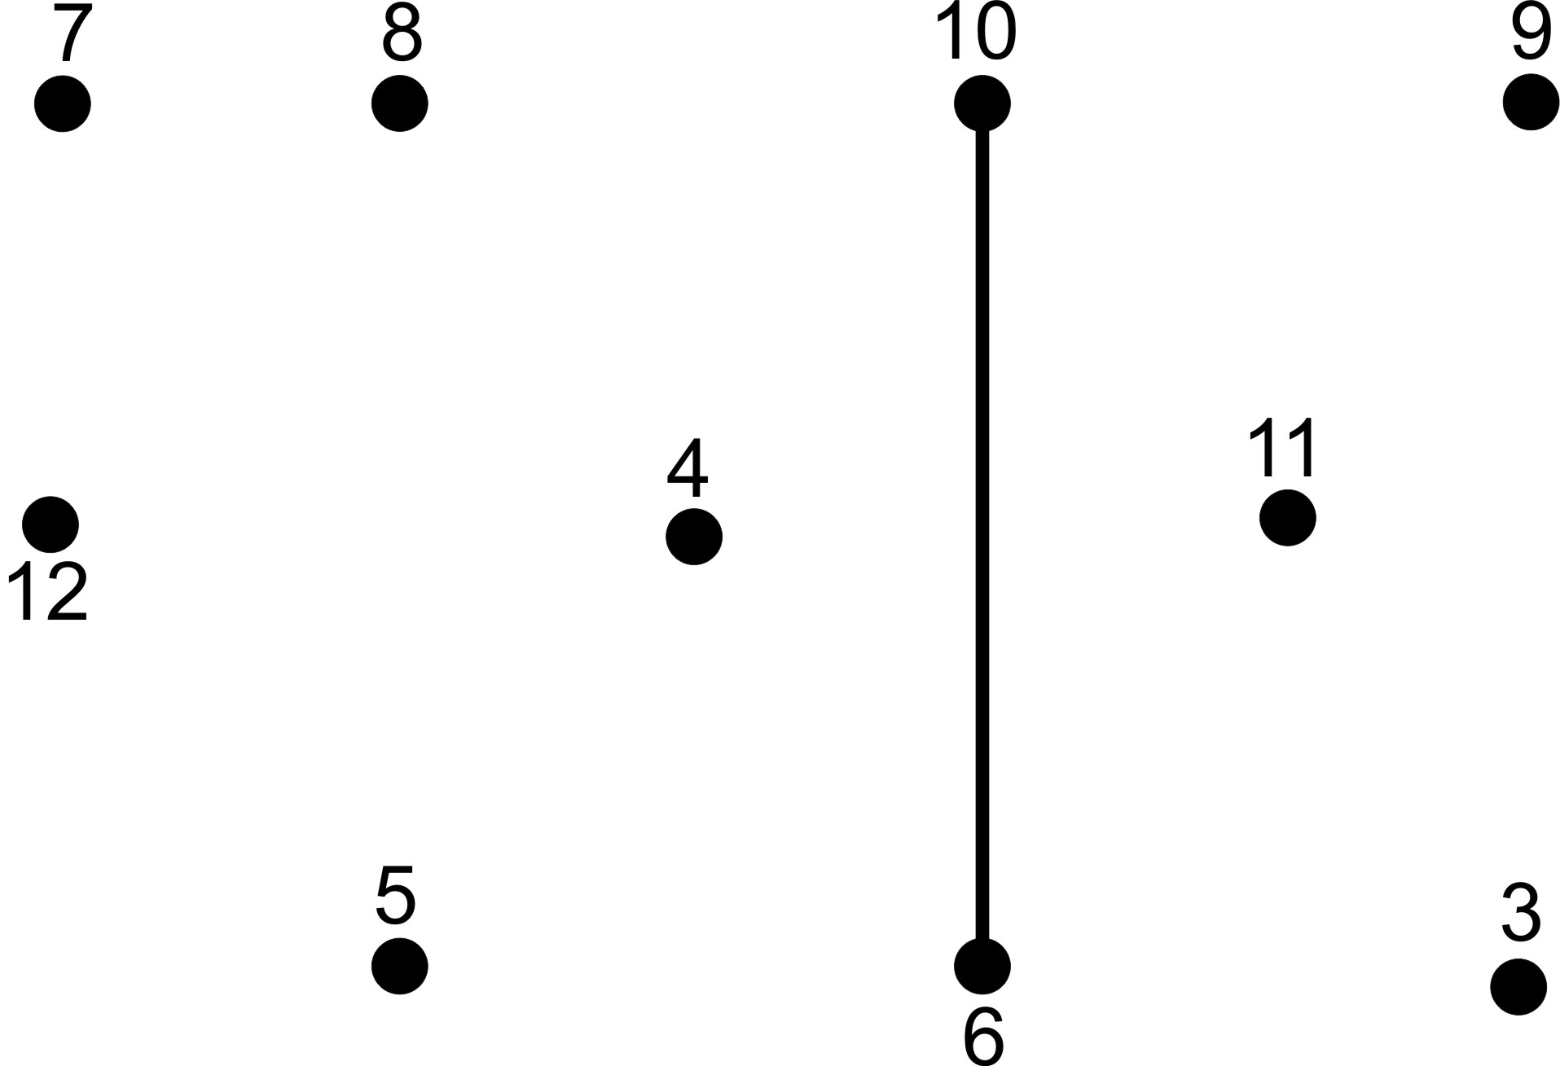

Шифровка № 2.

- C + O₂ → CO₂  - CH₄ → C₂H₂ + H₂  - Ca + HCl → CaCl₂ + H₂  - K + S → K₂S | 3  6  5  4 | 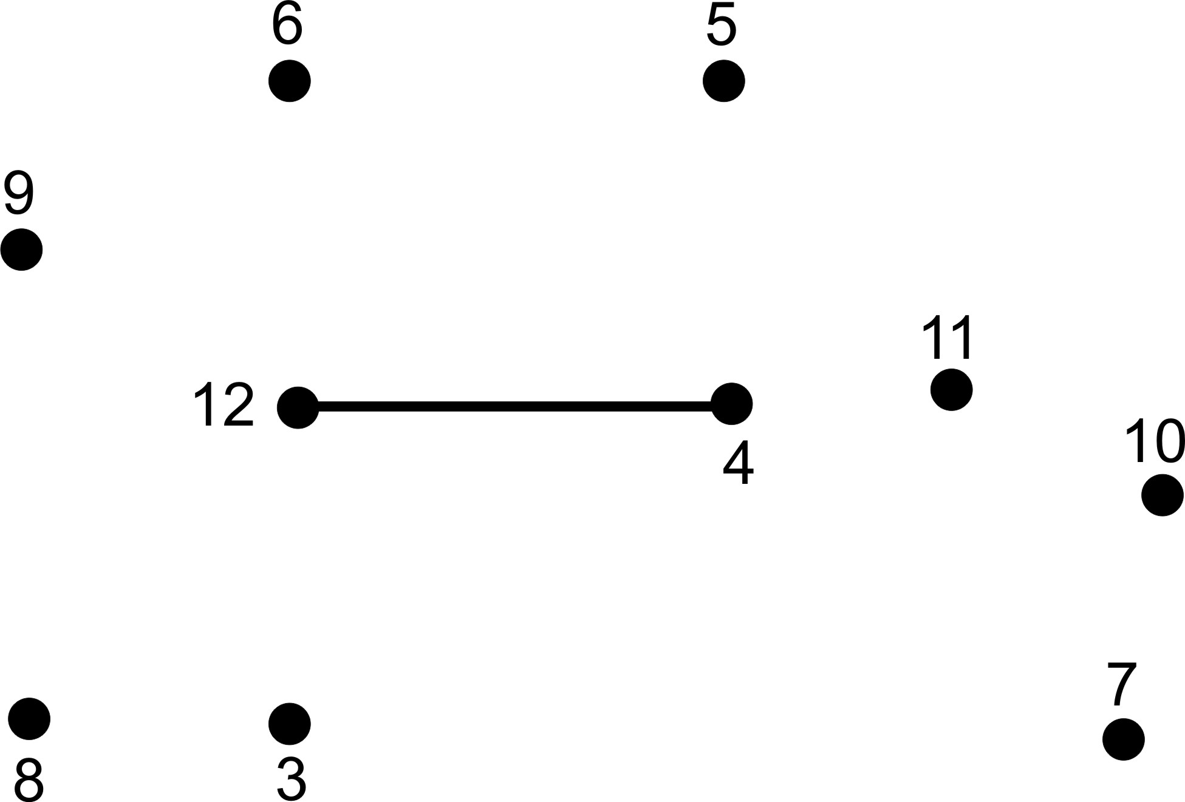

Шифровка № 3.

- HNO₃ + CaO → Ca(NO₃)₂ + H₂O  - Fe + O₂ → Fe₂O₃  - BaO + H₂SO₄ → BaSO₄ + H₂O  - Fe + Cl₂ → FeCl₃ | 5  9  4  7 | 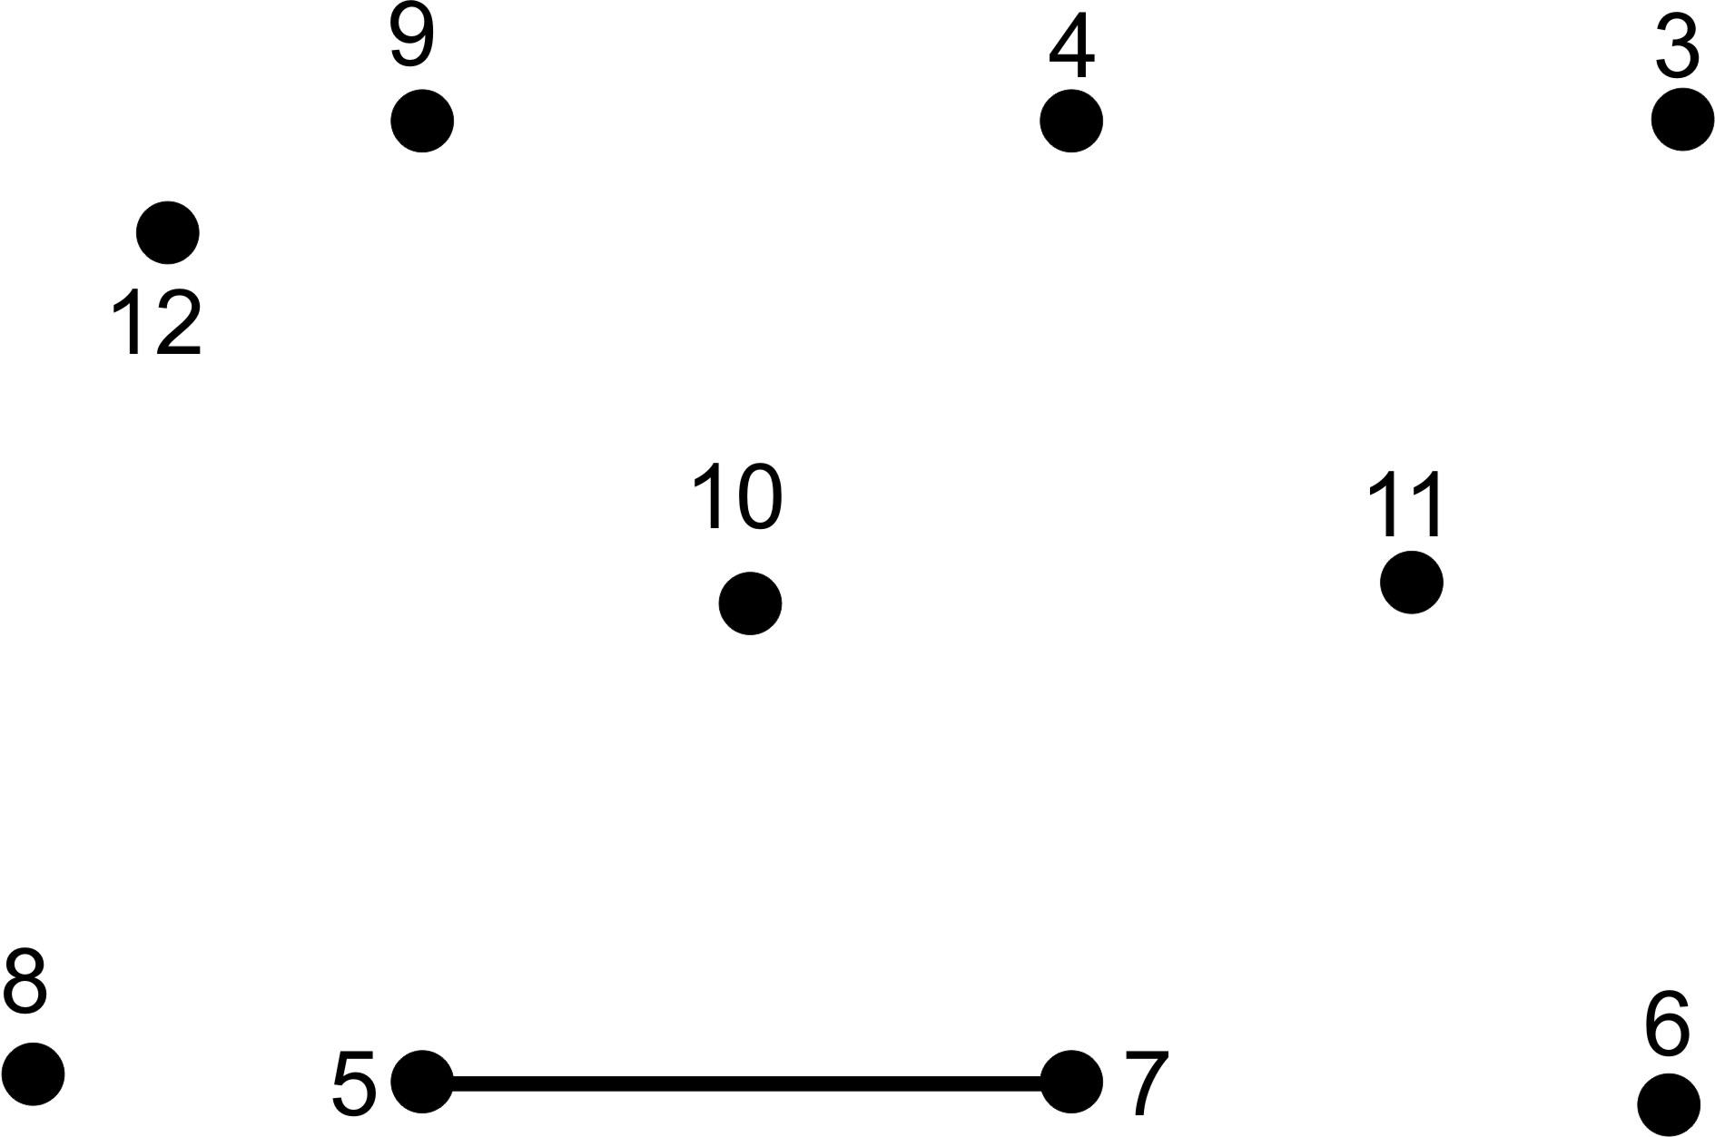

(проверка заданий: Шифровка № 1 – N, № 2 – P, № 3 – O/
Выдать аурики)

Учитель: | - Итак, первый этап позади.  (отметить звездочкой)

